2011年普通高等学校招生全国统一考试（辽宁卷）
数学（供理科考生使用）
注意事项：
- 本试卷分第Ⅰ卷(选择题)和第Ⅱ卷(非选择题)两部分，答卷前，考生务必将自己的姓名、准考证号填写在答题卡上。
- 回答第Ⅰ卷时，选出每小题答案后，用铅笔把答题卡上对应题目的答案标号涂黑，如需改动，用橡皮擦干净后，再选涂其他答案标号，写在本试卷上无效。
- 回答第Ⅱ卷时，将答案写在答题卡上，写在本试卷上无效。
- 考试结束后，将本试卷和答题卡一并交回。
第Ⅰ卷
- 选择题：本大题共12小题，每小题5分，在每小题给出的四个选项中，只有一项是符合题目要求的。
- a为正实数，i为虚数单位，，则a=
（A）2 （B） (C) (D)1
（2）已知M,N为集合I的非空真子集，且M,N不相等，若
(A)M (B) N (C)I (D)
(3)已知F是抛物线y²=x的焦点，A,B是该抛物线上的两点，，则线段AB的中点到y轴的距离为
(A) (B) 1 (C) (D)
（4）△ABC的三个内角A、B、C所对的边分别为a，b，c，asin AsinB+bcos2A=则
(A) (B) (C) (D)
（5）从1.2.3.4.5中任取2各不同的数，事件A=“取到的2个数之和为偶数”，事件B=“取到的2个数均为偶数”，则P(B︱A)=
(A) (B) (C) (D)
（6）执行右面的程序框图，如果输入的n是4，则输出的P是
(A) 8
(B) 5
(C) 3
(D) 2
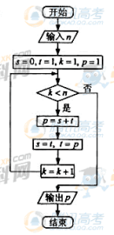
（7）设sin，则
(A) (B) (C) (D)
（8）如图，四棱锥S-ABCD的底面为正方形，SD⊥底面ABCD，则下列结论中不正确的是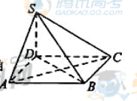
(A) AC⊥SB
(B) AB∥平面SCD
(C) SA与平面SBD所成的角等于SC与平面SBD所成的角
(D)AB与SC所成的角等于DC与SA所成的角
（9）设函数f（x）=$\begin{aligned}\left\{2^{1\text{-x}}，\text{x }≤1， | \right.\end{aligned}$则满足f（x）≤2的x的取值范围是
（A）[-1，2] （B）[0，2] （C）[1，+$∞$） （D）[0，+$∞$）
（10）若a，b，c均为单位向量，且a·b=0，（a-c）·（b-c）≤0，则$\left|a+\text{b-c}\right|$的最大值为
（A）$\sqrt{2}−1$ （B）1 （C）$\sqrt{2}$ （D）2
（11）函数f（x）的定义域为R，f（-1）=2，对任意x∈R，f’(x)＞2，则f（x）＞2x+4的解集为
（A）（-1，1） （B）（-1，+$∞$） （C）（-$∞$，-1） （D）（-$∞$，+$∞$）
（12）已知球的直径SC=4，A,B是该球球面上的两点，AB=$\sqrt{3}$，$∠\text{ASC}\text{=∠}\text{BSC}=\text{30}°$，则棱锥S-ABC的体积为
（A）$3\sqrt{3}$ （B）$2\sqrt{3}$ （C）$\sqrt{3}$ （D）1
第Ⅱ卷
本卷包括必考题和选考题两部分。第13题-第21题为必考题，每个试题考生都必须做答。第22题-第24题为选考题，考生根据要求做答。
二、填空题：本大题共4小题，每小题5分。
（13）已知点（2,3）在双曲线C：$\frac{x^{2}}{a^{2}}−\frac{y^{2}}{b^{2}}=1$（a＞0，b＞0）上，C的焦距为4，则它的离心率为_____________.
(14)调查了某地若干户家庭的年收入x（单位：万元）和年饮食支出y（单位：万元），调查显示年收入x与年饮食支出y具有线性相关关系，并由调查数据得到y对x的回归直线方程：.由回归直线方程可知，家庭年收入每增加1万元，年饮食支出平均增加____________万元.
（15）一个正三棱柱的侧棱长和底面边长相等，体积为$2\sqrt{3}$，它的三视图中的俯视图如右图所示，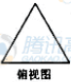左视图是一个矩形，则这个矩形的面积是____________.
（16）已知函数f（x）=Atan（$ω$x+$ϕ$）（$ω$＞0，$\left|ω\right|＜\frac{π}{2}$），y=f（x）的部分图像如下图，则f（$\frac{π}{\text{24}}$）=____________.
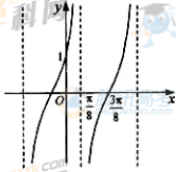
三、解答题：解答应写文字说明，证明过程或演算步骤。
（17）（本小题满分12分）
已知等差数列{a_{n}}满足a₂=0，a₆+a₈= -10
（I）求数列{a_{n}}的通项公式；
（II）求数列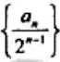的前n项和。
（18）（本小题满分12分）
如图，四边形ABCD为正方形，PD⊥平面ABCD，PD∥QA，QA=AB=PD。
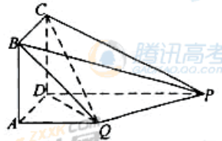
（I）证明：平面PQC⊥平面DCQ
（II）求二面角Q-BP-C的余弦值。
19.（本小题满分12分）
某农场计划种植某种新作物，为此对这种作物的两个品种（分别称为品种家和品种乙）进行田间试验。选取两大块地，每大块地分成n小块地，在总共2n小块地中，随机选n小块地种植品种甲，另外n小块地种植品种乙。
（I）假设n=4，在第一大块地中，种植品种甲的小块地的数目记为X，求X的分布列和数学期望；
（II）试验时每大块地分成8小块，即n=8，试验结束后得到品种甲和品种乙在个小块地上的每公顷产量（单位：kg/hm²）如下表：
分别求品种甲和品种乙的每公顷产量的样本平均数和样本方差；根据试验结果，你认为应该种植哪一品种？
附：样本数据x₁，x₂，…，x_{a}的样本方差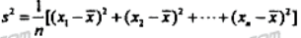，其中为样本平均数。
（20）（本小题满分12分）
如图，已知椭圆C1的中心在原点O，长轴左、右端点M，N在x轴上，椭圆C2的短轴为MN，且C1，C2的离心率都为e，直线l⊥MN，l与C1交于两点，与C2交于两点，这四点按纵坐标从大到小依次为A，B，C，D。
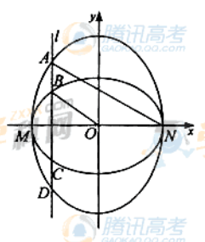
（I）设，求与的比值；
（II）当e变化时，是否存在直线l，使得BO∥AN，并说明理由
(21)(本小题满分12分)
已知函数f（x）=lnx-ax²=（2-a）x.
(I)讨论f（x）的单调性；
（II）设a＞0，证明：当0＜x＜时，f（+x）＞f（-x）；
（III）若函数y=f（x）的图像与x轴交于A，B两点，线段AB中点的横坐标为x₀，证明：f’（ x₀）＜0.
请考生在第22、23、24三题中任选一题做答，如果多做，则按所做的第一题计分。做答是用2B铅笔在答题卡上把所选题目对应题号下方的方框涂黑。
（22）（本小题满分10分）选修4-1：几何证明选讲
如图，A，B，C，D四点在同一圆上，AD的延长线与BC的延长线交于E点，且EC=ED。
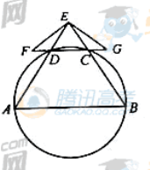
（I）证明：CD//AB；
（II）延长CD到F，延长DC到G，使得EF=EG，证明：A，B，G，F四点共圆。
（23）（本小题满分10分）选修4-4：坐标系统与参数方程
在平面直角坐标系xOy中，曲线C₁的参数方程为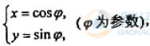曲线C₂的参数方程为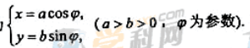在以O为极点，x轴的正半轴为极轴的极坐标系中，射线l：θ=a与C₁，C₂各有一个交点。当a=0时，这两个交点间的距离为2，当a=时，这两个交点重合。
（I）分别说明C₁，C₂是什么曲线，并求出a与b的值；
(II)设当a=时，l与C₁，C₂的交点分别为A₁，B₁,当a=-时，l与C₁，
C2的交点为A₂，B₂，求四边形A₁A₂B₂B₁的面积。
（24）（本小题满分10分）选修4-5：不等式选讲
已知函数f（x）=|x-2|-|x-5|。
（I）证明：-3≤f（x）≤3；
（II）求不等式f（x）≥x²-8x+15的解集。



